OBJAVA ZA MEDIJE
SVEČANO PROGLAŠENI NOVI ČLANOVI
HRVATSKE AKADEMIJE ZNANOSTI I UMJETNOSTI

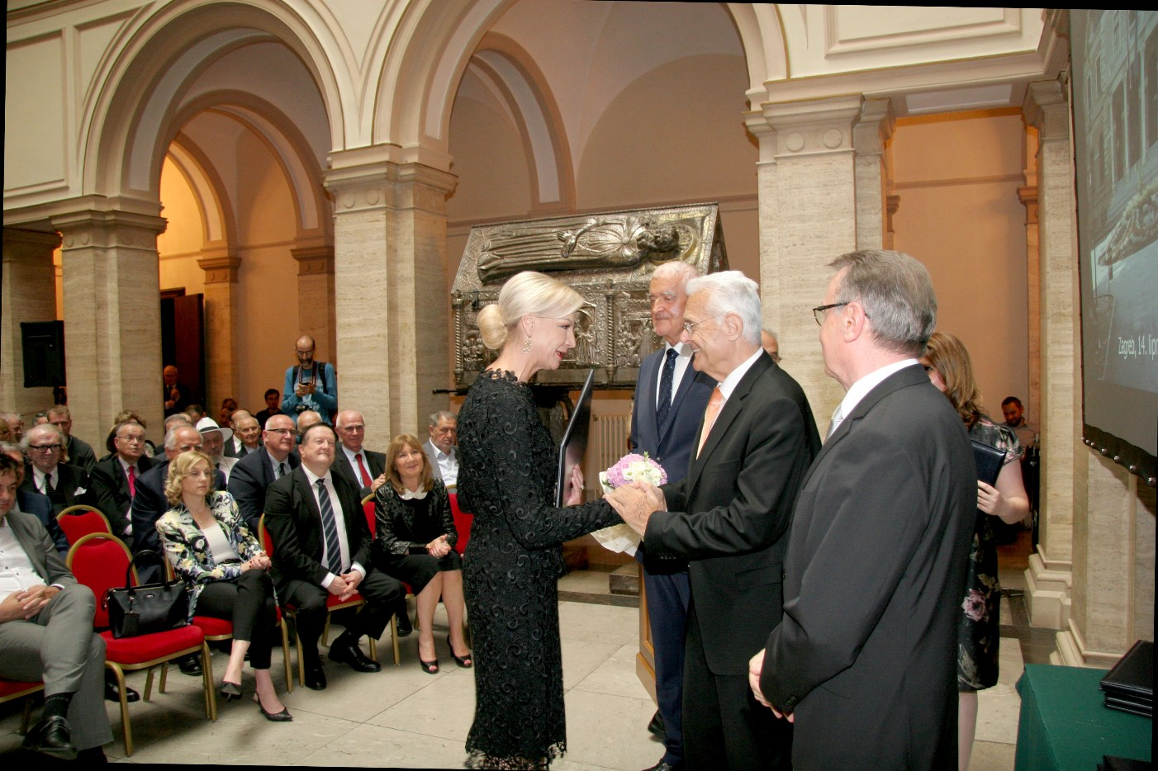

Zagreb, 14. lipnja 2018. – U palači Hrvatske akademije znanosti i umjetnosti u četvrtak 14. lipnja održana je svečanost na kojoj je predsjednik HAZU akademik Zvonko Kusić proglasio novih 10 redovitih članova, 8 dopisnih članova, 10 članova suradnika, kao i 6 reizabranih članova suradnika koji su izabrani na skupštini Akademije 10. svibnja.
Novoproglašeni redoviti članovi su: u Razredu za društvene znanosti akademik Arsen Bačić i akademik Željko Tomičić, u Razredu za matematičke, fizičke i kemijske znanosti akademik Tomislav Cvitaš i akademik Goran Muić, u Razredu za medicinske znanosti akademik Dražen Matičić i akademkinja Mirna Šitum, u Razredu za filološke znanosti akademik Marko Samardžija, u Razredu za književnost akademkinja Željka Čorak, u Razredu za likovne umjetnosti akademik Igor Rončević te u Razredu za glazbenu umjetnost i muzikologiju akademik Davorin Kempf.
Novi dopisni članovi Hrvatske akademije znanosti i umjetnosti su: Davor Rodin u Razredu za društvene znanosti, Silvio Ferrari iz Italije u Razredu za književnost, Vanda Grubišić iz SAD-a u Razredu za prirodne znanosti, Jadranka Gvozdanović iz Njemačke u Razredu za filološke znanosti, Ivan Mirković iz SAD-a u Razredu za matematičke, fizičke i kemijske znanosti, Živko Pavletić iz SAD-a u Razredu za medicinske znanosti, Harry White iz Irske u Razredu za glazbenu umjetnost i muzikologiju te Peter Wriggers iz Njemačke u Razredu za tehničke znanosti.
Novoproglašeni članovi suradnici Hrvatske akademije znanosti i umjetnosti su: u Razredu za društvene znanosti Anđelko Akrap, Vladimir Strugar i Stjepan Ćosić, u Razredu za prirodne znanosti Vlasta Ćosović i Tvrtko Korbar, u Razredu za medicinske znanosti Lovorka Grgurević, u Razredu za likovne umjetnosti Krešimir Rogina i Vinko Penezić, u Razredu za glazbenu umjetnost i muzikologiju Hana Breko Kustura i u Razredu za tehničke znanosti Sanja Steiner.
Za članove suradnike Hrvatske akademije ponovno su proglašeni Silvia Tomić u Razredu za matematičke, fizičke i kemijske znanosti, Miloš Judaš u Razredu za medicinske znanosti, Mira Menac-Mihalić i Marko Tadić u Razredu za filološke znanosti, Nenad Fabijanić u Razredu za likovne umjetnosti i Jurica Sorić u Razredu za tehničke znanosti.
Nakon ovogodišnjih izbora u Hrvatskoj akademiji je ukupno 144 redovitih članova, 130 dopisnih članova i 87 članova suradnika. Akademik Goran Muić, rođen 1969., ujedno je i najmlađi redoviti član HAZU. Najstariji je akademik Drago Grdenić, rođen 1919., koji je 1959. postao izvanredni član, a 1973. redoviti član.
U svom uvodnom govoru predsjednik HAZU akademik Zvonko Kusić kazao je da se izborom novih članova Akademija obnavlja, podsjetivši na mnoge istaknute osobe iz hrvatskog znanstvenog i umjetničkog života koji su bili Akademijini članovi, posebno na one koji su preminuli od zadnjih izbora 2016. „Ima više izvrsnih kandidata nego što ima mjesta u Akademiji, ali bitno je da su oni koji su izabrani izvrsni i da su to osobe iza kojih stoje djela nacionalnog i međunarodnog značenja. Izbor novih članova pokazatelj je i vrijednosti za koje se Akademija zalaže, a Akademija i akademici uvijek su njegovali kult rada. Akademija nije samo skup struka, nego i skup ličnosti. Vjerujem da će novoizabrani akademici služiti na čast, nastaviti djelo svojih predšasnika i da će svojim izborom i radom potvrđivati misiju Akademije da bude savjest i svijest nacije, jedna od najvećih konstanti i i simbol koji daje poruku društvu. Akademija je neovisna, nepristrana, i za razliku od drugih institucija ona nema parcijalnih interesa. Stoga Akademija jamči i stabilnost i jedinstvo nacije. U Akademiji postoji samo jedna Hrvatska. Hrvatska akademija se čuje, ali po prvi put Akademija se i sluša jer njeni stavovi ulaze u društvo. Po prvi put postoji svijest da društvo treba Akademiju i više se ne moramo nametati društvu“, kazao je akademik Kusić, podsjetivši na povijesnu ulogu Akademije u izgradnji hrvatskog nacionalnog identiteta i borbi za očuvanje hrvatske državnosti. Podsjetio je i na aktivnost HAZU u 2017. kada je organizirala 438 različitih događanja. Iznio je i podatke da je Akademija u svojih 157 godina objavila ukupno 6368 edicija, od čega 244 u 2017. Posebno je istaknuo nakladnički niz Modernizacija prava od 40 knjiga i ediciju Hrvatska prirodna i kulturna dobra.
Nakon govora predsjednika Akademije, kratka obrazloženja o novoizabranim dopisnim članovima Akademije pročitao je glavni tajnik akademik Pavao Rudan, a tajnici pojedinih Akademijinih razreda pročitali su obrazloženja za novoizabrane redovite članove i članove suradnike svog razreda. Potom je uslijedilo uručivanje povelja svim novim članovima Akademije.
Akademkinja Mirna Šitum zahvalila je u ime svih novih članova poručivši da je svatko od njih unio srce u svoja znanstvena i umjetnička djela te dugi niz godina ustrajao u vjerovanju da svojim marljivim radom i dosljednim stavovima sudjeluje u izvrsnosti. „Njegovali smo u sebi to vjerovanje i iz njega je proistekla stvarnost ovog našeg današnjeg trenutka. Mi želimo biti svježa snaga koja neće uvijek ići onuda kuda staza vodi, već će kročiti i onamo gdje puta nema. Nadahnutim radom i posezanjem za širokim obzorima hrabro ćemo postavljati pitanja i bez samodopadnosti nastojati ostavljati trag za sobom. Nećemo šutjeti i biti poslušni, ali sve ono što je sveto našoj Hrvatskoj akademiji nikada nećemo iznevjeriti niti poniziti. Njegovat ćemo njezinu autonomiju, samostalnost i kontinuitet, opirati se prolaznim utjecajima i posvećivati brizi za očuvanje hrvatskog nacionalnog identiteta“, kazala je akademkinja Šitum, poručivši da su novi članovi HAZU spremni na služenje Hrvatskoj i da žele dijeliti njezinu sudbinu kao „najizvrsniji sudionici rađanja njezine bolje budućnosti.“ „Najveću utjehu pronalazimo u pomisli da je čovjekova životna zadaća pomoći da sveukupno neznanje, sva poniženja i nedaće u njegovoj domovini budu sve manji. Želimo ovaj svijet ostaviti boljim no što smo ga našli. Vjerujemo u bolje mogućnosti i živeći u skladu sa svjetlom koje nosimo u sebi, imat ćemo hrabrosti ostvariti ih. Istina je jedino sigurno tlo na kojem se stoji. Ona je neprijeporna. Strah je zbog nje povrijeđen, neznanje ju ismijava, zloba ju iskrivljava, ali ona je tu. Istina u znanosti i istina pretočena u umjetnost“, kazala je akademkinja Mirna Šitum.

Nakon zahvale uslijedio je glazbeni program u kojem je violinist Orest Shourgot uz glasovirsku pratnju Domagoja Gušćića izveo djela Souvenir a Steinbrück Franje Krežme i Thais Meditation Julesa Masseneta.
Uz akademike, svečanosti proglašenja prisustvovali su brojni uzvanici i predstavnici hrvatskog političkog, znanstvenog, kulturnog i javnog života, među kojima je bio i potpredsjednik Hrvatskog sabora akademik Željko Reiner, načelnik Glavnog stožera Oružanih snaga general zbora Mirko Šundov, izaslanik predsjednice Republike dr. sc. Mate Granić, izaslanik predsjednika Vlade Zvonimir Frka Petešić, kao i članovi obitelji novoizabranih članova Akademije.

Marijan Lipovac
Ured za odnose s javnošću i medije HAZU

